
今日动态
第四周 3月23日 星期一 晴
一、晨间入园
1.出勤：今日来园24人
2.入园情况：今天早上入园时间，24位小朋友都能保持开心愉快的情绪入园，非常棒！为中五班的宝贝们点赞！
二、集体活动：综合《找春天》
春天，又称为春季，是一年中的第一个季节。随着春天的来临，大自然的动植物、天气以及人们自身都随之发生变化。虽然马上要到春分时节，但由于天气冷热反复交替，气温较低，导致春天的气息不够浓厚，但是只要仔细观察就能感知到春天来了。本次活动我们将引导幼儿结合已有经验和调查表的基础上来进一步感知春天的基本特征，并鼓励孩子们学着用清楚、完整的语句描述自己知道的春天的变化。
三、我们的午餐
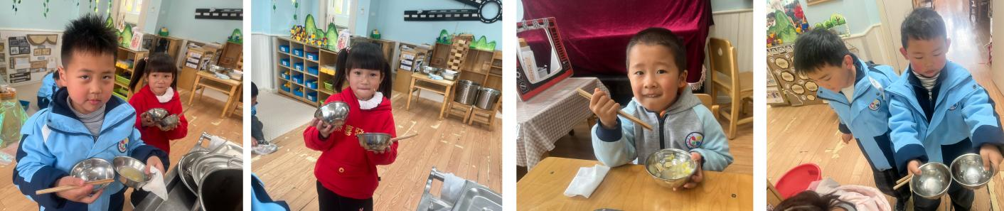
四、区域游戏
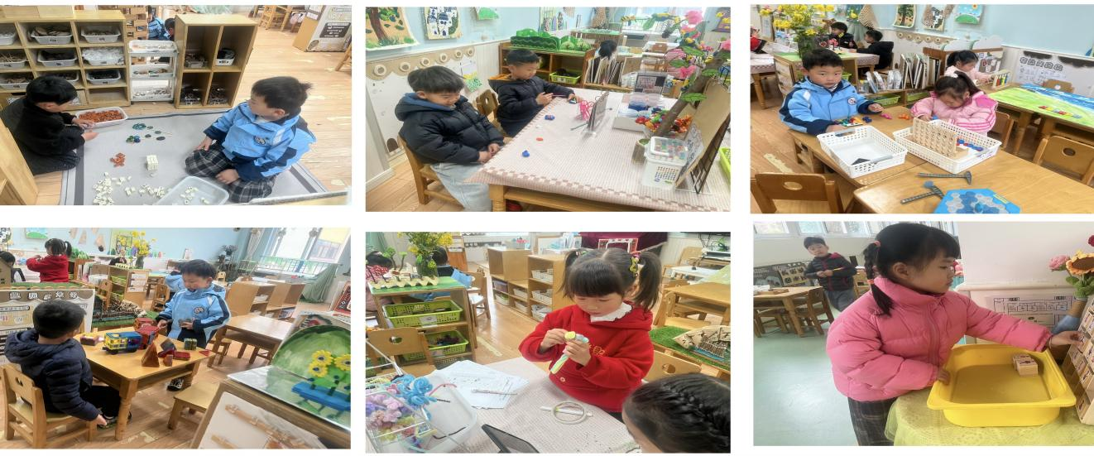
集体活动过后就是区域游戏时间，快来看看我们的游戏情况吧！小朋友们能够选择自己喜欢的区域进行游戏，在游戏结束后能够主动将玩具收拾干净，整理习惯越来越棒咯！
五、户外活动

